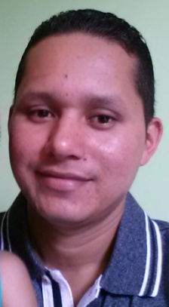

**Curriculum vitae**

**Datos personales**

Nombre: José Gaspar Hernández Martínez.

Dirección: Santa bárbara de Heredia del parque 300 oeste departamento 1.

carne de seguro: 1-84-0100905

correo electrónico: joseh6502@gmail.com

Teléfono: 61105547

**Datos académicos**

Primaria: escuela rey pablo Hernández. (1991-1996).

Secundaria: colegio parroquial santa lucia. (1997-2001).

Universidad: universidad nacional autónoma de Nicaragua. (2002-2006).

Seminario científico internacional para el mejoramiento forestal. UNAN-León (2007).

**Experiencias académica y profesionales.**

Prácticas profesionales en laboratorio de cultivo invitro. UNAN-León. (2004).

Prácticas profesionales en laboratorio de bacteriología. UNAN-León. (2005).

Empresa LARVINIC. S. A. Departamento de bacteriología y cortes histológicos. (2007).

Profesor en colegio Jehová- NISI. (2008).

Fabrica de concreto liviano. FACOLI. S.A. Tres ríos Costa Rica. (2008-2016).

**Programas de computación**

Excel, power point, Word, are veaw 3.2.